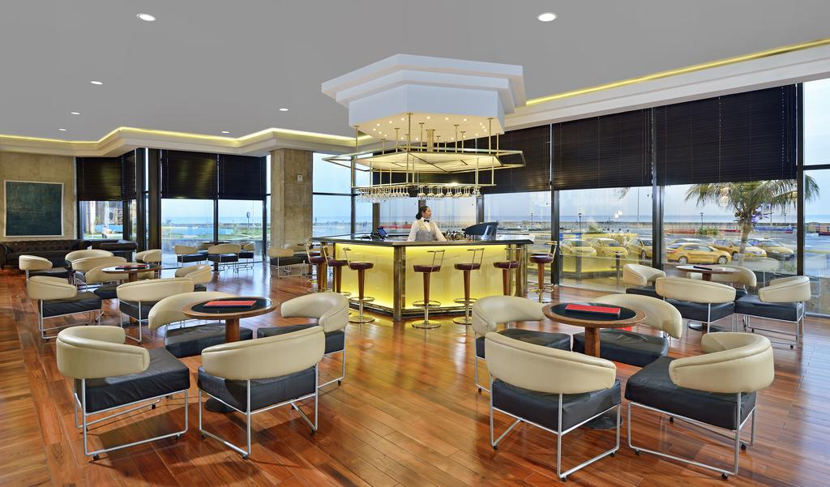
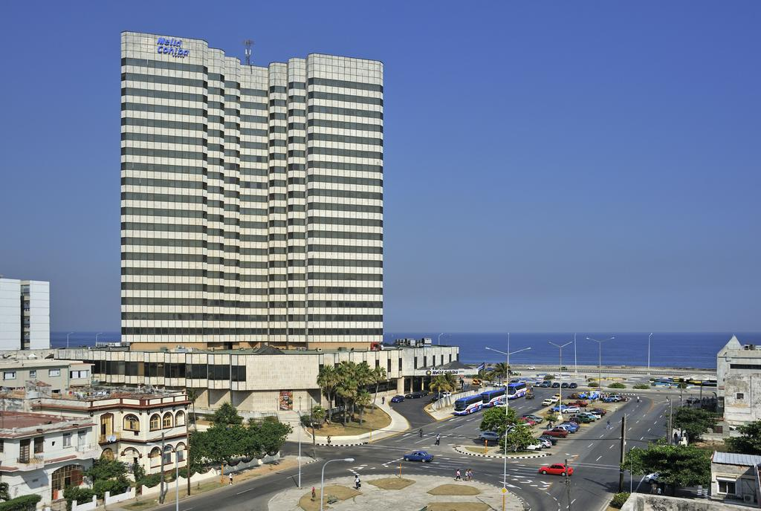

Hotel Melia Cohiba 5* - Mic Dejun

Havana - Cuba

(de la 1337€ / persoana / sejur 7 nopti / loc in camera dubla standard, transfer, avion din Madrid)*

Destinatie
Cuba, cea mai mare insula din Caraibe, este amplasata chiar la intrarea in Golful Mexicului. Teritoriul ei cuprinde insula mare, insula de la Juventud si o serie de arhipelaguri cu peste 4000 de insulite. Cuba este renumita pentru peisajele spectaculoase, vestigiile culturale bogate si valoroase, dar si pentru unele dintre cele mai bune plaje din lume, care dezvaluie intinderi de nisip alb si fin si ape cristaline.
Localizare
Hotelul Melia Cohiba este amplasat in Vedado, partea moderna a capitalei Havana, la 50 m de zona de promenada Malecon si 200 m de plaja. Are un design elegant si modern, cu marmura cubaneza. Aeroportul Internațional José Martí se afla la o 16 km.
Facilitati hotel
Hotelul are o piscina principala, de 50 x 25 m. Tot in zona aceasta se afla si scena pentru spectacole in aer liber. Alte facilitati pestru oaspeti: centru Spa cu masaj si sauna, salon beauty, receptie non stop, schimb valutar, WiFi gratuit, servicii medicale, sezlonguri si umbrele, dusuri si toalete la piscina, salvamar si prosoape, free WiFi, camere pentru persoane cu dizabilitati, seif .
Gastronomie
Hotelul ofera oaspetilor 6 restaurante, dintre care 5 sunt a la carte, avand preparate specifice zonei, cat și din bucataria internationala. Restaurantul principal, de tip bufet, ofera preparate mediteraneene. De asemenea, turistii pot degusta si faimoasele trabucuri cubaneze, intr-un loc special amenajat (El Ricario sau Habana Cafe) .Hotelul are si un skybar la etajul 20.
Sport si relaxare
In cadrul hotelului sunt urmatoarele facilitati: sala de fitness, sala de aerobic, instructor (la cerere), pista de squash, centru de masaj si sauna, piscina exterioara cu hidromasaj.
Camere
Hotelul ofera mai multe tipuri de camere.
Camerele Standard au aer conditionat, baie cu uscator de par, TV prin satelit, vedere la mare, fier de calcat si masa de calcat, aparat de cafea si ceai (contra cost), seif, articole de toaleta, WiFi gratuit.
Urmatorul tip de camere este The Level. Acestea sunt situate intre etajele 18 si 21, au vedere la mare si acces la Executive Lounge. Sunt dotate cu uscator de par, articole de toaleta, fier de calcat si masa de calcat, aparat de cafea si ceai (contra cost), seif, WiFi si minibar gratuit.
Camerele Junior Suite au suprafata de 48,9 mp, au de jacuzzi cu vedere panoramica catre mare si minibar gratuit .
Grand Suite (56 mp) prezinta facilitati asemanatoare si este compus din o zona de relaxare, un dormitor si 2 bai.
THE LEVEL GRAND SUITE (56 mp) sunt situate intre etajele 18 si 21 si vedere la mare, acces gratuit la The Level Lounge, WiFi grauit, aer conditionat, seif, uscator de par, articole de toaleta, minibar, aparat de ceai si cafea, fier de calcat si masa de calcat, aparat de cafea si ceai, seif, articole de toaleta.
THE LEVEL MASTER SUITE (90,7 mp) este compus dintr-un hol cu zona de lucru, zona pentru servirea mese, dormitor, 2 bai, WiFi grauit, aer conditionat, seif, uscator de par, articole de toaleta, minibar, aparat de ceai si cafea, fier de calcat si masa de calcat, aparat de cafea si ceai (contra cost), seif, articole de toaleta, acces gratuit la The Level Lounge.

Calendarul plecarilor:
Plecare
Luna | Februarie - Martie | Aprilie - Mai | Iunie - Octombrie
Ziua | miercuri, vineri, duminica | miercuri, vineri, duminica | miercuri, vineri, duminica

Servicii incluse:
Transport avion Madrid - Havana – Madrid
Cazare 7 nopti cu all inclusive
Transfer aeroport - hotel - aeroport
Taxe de aeroport
Taxa de viza - Cuba
Asigurare medicala pe teritoriul Cuba

Servicii neincluse:
Excursii optionale
Transport avion Romania - Madrid -Romania
Recomandat 1 noapte de cazare la dus
Alte servicii decat cele specificate ;
NOTA:
- Oferta este valabila in limita locurilor disponibile din momentul rezervarii ferme.

